SOAL Nomor 1
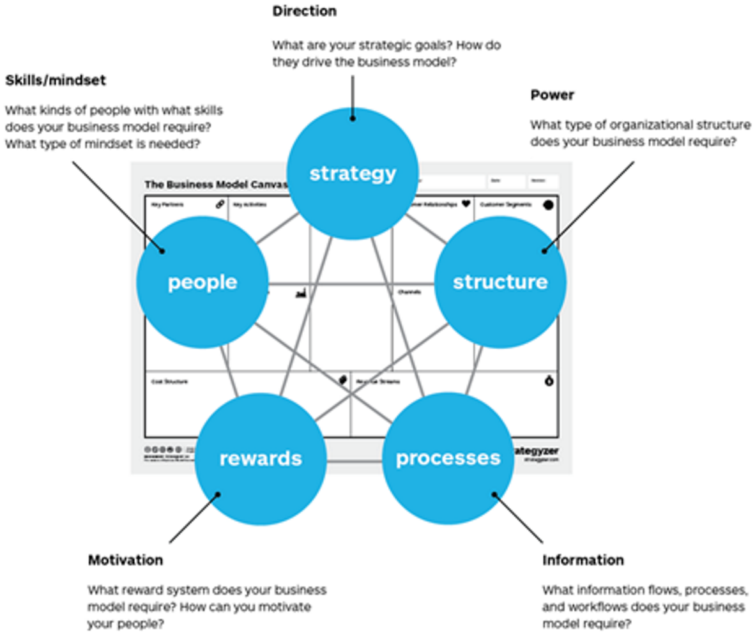
:

Review :
Journal of Organization Design, Vol. 3, No. 1 (2014)
Organization Design Challenges Resulting From Big Data

Five Star, Author : Jay R. GalbRaith

Mengupas tentang kesiapan organisasi bertranformasi di Era Digital Economy, khususnya issu Big Data, yang secara singkat adalah asset sangat penting untuk manguasai pasar, Big Data menyimpan semua informasi global, jika bisa mengelolanya bisa dibilang dunia ekonomi semua dalam gengaman. Kuncinya kemampuan Analisis Data serta predksinya yang akurat.
Belia mengatakan bahwa Five Star masih relevan sebagai framework disain organisasi modern.
Dari gambar diatas, dari 5 elemen hanya satu berkenaan dengan SDM, 4 lainnya dapat digantikan oleh teknologi. Kesimpulannya, manusia tetap “RAJA” lainnya semua hulubalang. “RAJA” yang menjadi pusat sistem kehidupan organisasi.

SOAL Nomor 2

Business Process Reengineering (BPR) diterapkan oleh bisnis yang biasanya menggunakan metoda atau teknologi baru yang siklus perkembangannya pendek. Konsekwensinya metoda dan teknologi harus terbaharukan, mengikuti perkembangan persaingan bisnis yang ketat.
Contoh :
AGEN Penjualan Tiket Tradisional.
- Cara Lama : Bermodal Kantor Telpon/Fax dan POS.
- Cara Baru : Penggunaan Internet bermodal Mobile/Smratphone
- Jika konsumen sebagian besar punya Mobile/Smratphone, AGEN akan bubar.

JAWABAN
SOAL Nomor 3 (a)
Fungsi budaya organisasi menurut Robbins (2009: 248) adalah sebagai berikut:
1. Budaya menciptakan pembedaan yang jelas antara satu organisasi dan yang lainnya.
2. Budaya membawa suatu rasa identitas bagi anggota- anggota organisasi.
3. Budaya mempermudah timbulnya komitmen pada sesuatu yang lebih luas daripada kepentingan diri individual seseorang.
4. Budaya merupakan perekat sosial yang membantu mempersatukan organisasi itu dengan memberikan standar- standar yang tepat untuk dilakukan oleh karyawan.
5. Budaya sebagai mekanisme pembuat makna dan kendali yang memandu dan membentuk sikap serta perilaku

Sedangkan menurut Sunarto (2008: 8-9), budaya organisasi mempunyai beberapa fungsi antara lain:
1. Budaya organisasi berfungsi sebagai pengikat seluruh komponen organisasi, terutama pada saat organisasi menghadapi guncangan baik dari dalam maupun dari luar akibat adanya perubahan.
2. Budaya organisasi merupakan alat untuk menyatukan beragam sifat, karakter, bakat dan kemampuan yang ada di dalam organisasi.
3. Budaya organisasi merupakan salah satu identitas organisasi, artinya perusahaan memiliki identitas sebagai perusahaan yang mengutamakan ketepatan dan kecepatan.
4. Budaya organisasi berfungsi sebagai suntikan energi untuk mencapai kinerja yang tinggi.
5. Budaya organisasi merupakan representasi dari ciri kualitas yang berlaku dalam organisasi tersebut.
6. Budaya organisasi merupakan pemberi semangat bagi para anggota organisasi. Organsiasi yang kuat akan menjadi motivator yang kuat juga bagi para anggotanya.
7. Adanya perubahan di dalam suatu organisasi akan membawa pandangan baru tentang kepemimpinan. Seorang pemimpin akan dikatakan berhasil apabila dapat membawa anggotanya keluar dari krisis akibat perubahan yang terjadi. Keberhasilan pemimpin disebabkan karena ia memiliki visi dan misi yang kuat.
8. Salah satu fungsi budaya organisasi adalah untuk meningkatkan nilai dari stakeholder nya, yaitu anggota organisasi, pelanggan, pemasok dan pihak pihak lain yang berhubungan dengan organisasi.

SOAL Nomor 3 (b)
1. Pendiri organisasi bersama top manajemen harus membangun “sistim nilai” yang dapat meresap kedalam diri anggotanya. Biasanya dipilih dari beberapa “kata-kata bijak” atau “kata-kata penyemangat” yang muda di ingat dan dirasakan.
2. Sistim Nilai Organisasi harus disebarluaskan kepada seluruh anggota dalam bentuk tertulis (dalam profil organisasi) dan juga secara lisan setiap akan memulai aktifitas harian.
3. Pendiri dan top manajemen harus menjadi teladan yang pertama–tama mengamalkan Sistem Nilai Organisasi dalam kesehariannya, lambat laun Sistim Nilai Organisasi akan menjadi budaya organisasi.

SOAL Nomor 3 (c)
1. Budaya organisasi adalah pembeda dengan organisasi lainnya, sehingga harus diwariskan pada generasi baru dalam organisasi.
2. Budaya Organisasi juga menjadi Ciri Khas yang memiliki nilai ekonomi.

